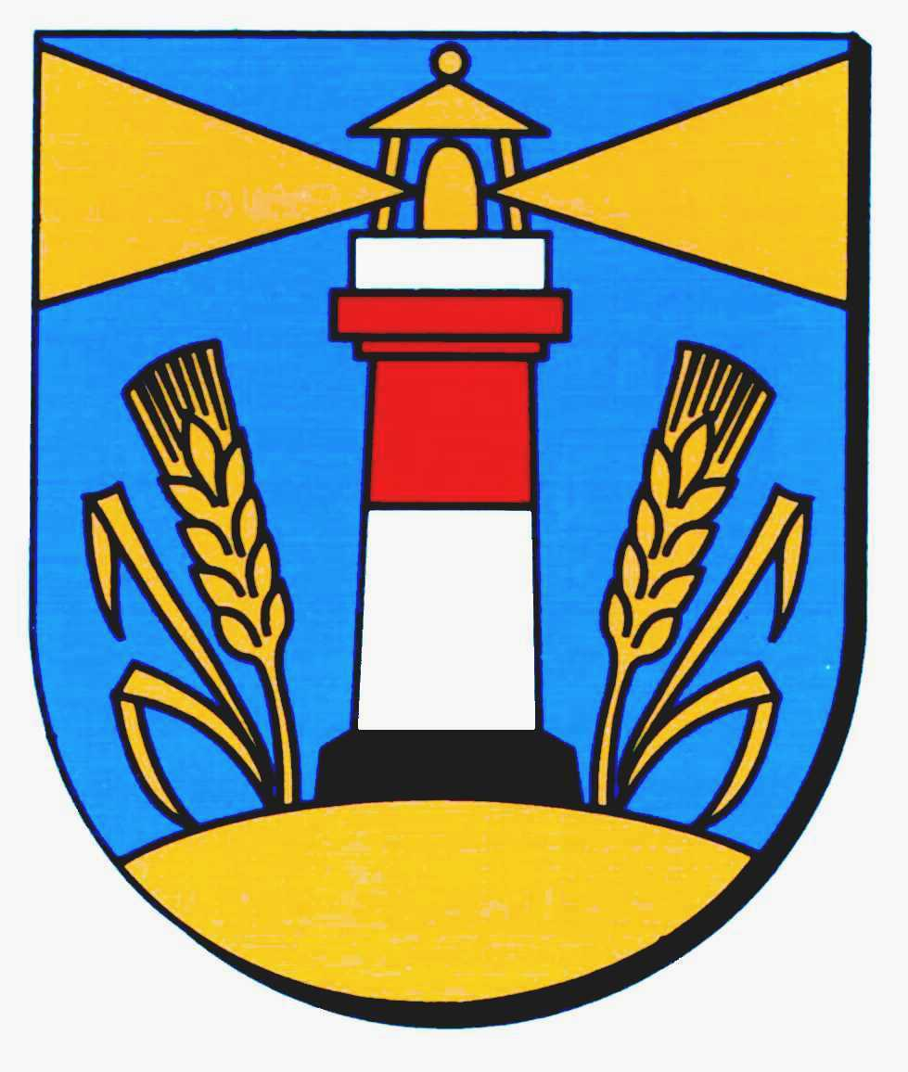
Załącznik 1 do
Zarządzenia nr 56 /2022
Wójta Gminy Choczewo
z dnia 27 kwietnia 2022 roku

Karta zgłoszeniowa do konkursu Piękna Wieś Choczewo 2022 w kategorii „Posesja nierolnicza”

……………………………………………………… ……………………………………………………… ……………………………...
Imię i nazwisko właściciela/właścicieli Telefon kontaktowy

……………………………………………………………………………………………….......
Adres: miejscowość, ulica, nr domu

Wyrażam zgodę na przetwarzanie podanych osobowych podanych w formularzu zgłoszeniowym do konkursu „Piękna Wieś Choczewo 2022” zgodnie z ustawą z dnia 29 sierpnia 1997 roku o ochronie danych osobowych (Dz.U. z 2015 r., poz. 2135 ze zm.) w celu przeprowadzenia konkursu.

………….……......, dnia …………... ………………..
miejscowość i data Podpis

